Oracle上机实验4
实验相关材料（文档和脚本）位于：ftp://192.168.40.100/下的“--- 梁其洋”目录下（可以通过搜索名字找到该目录）
作业提交到：ftp://192.168.40.14/梁其洋/Oracle数据库**班/实验n
要求：
1. 提交时将本文档重新命名，文档命名规则：学号+姓名+实验n，例如，517300614400 张三 实验n.docx （一定要学号在前姓名在后，方便自动排序！）
2. 你们没有FTP文件的删除权限，如果需要提交新版本，在姓名后加序号后提交即可，例如，517300614400张三（1）实验n.docx

一、上机目的：
（1）掌握利用DDL改变表结构
（2）掌握利用DML改变数据结构

二、上机内容

员工表（emp）
字段 | 类型 | 描述
empno | number(4) | 员工编号
ename | varchar2(10) | 员工姓名
job | varchar2(9) | 员工岗位
mgr | number(4) | 经理编号
hiredate | Date | 入职时间
sal | number(7,2) | 基本工资
comm | number(7,2) | 奖金
deptno | number(2) | 所属部门编号

部门表（dept）
字段 | 类型 | 描述
deptno | number | 部门编号
dname | number | 部门名称
loc | number | 地址

工资等级表（salgrade）
字段 | 类型 | 描述
grade | number | 等级名称
losal | number | 此等级的最低工资
hisal | number | 此等级的最高工资

奖金表（bonus）
字段 | 类型 | 描述
ename | varchar2(10) | 员工姓名
job | varchar2(9) | 员工岗位
sal | number | 员工工资
comm | number | 员工奖金（commission）

- 使用select查询复制emp表结构到一张新表myemp，参考P155
create table myemp as select * from emp where 1=0;
select * from myemp;
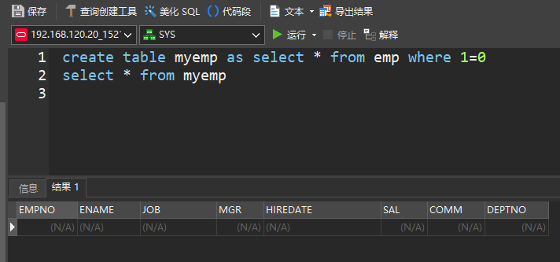
（2）表间数据拷贝，用insert into命令从emp拷贝数据到myemp，只要empno、ename属性
insert into myemp(empno,ename) select empno,ename from emp;
select * from myemp;
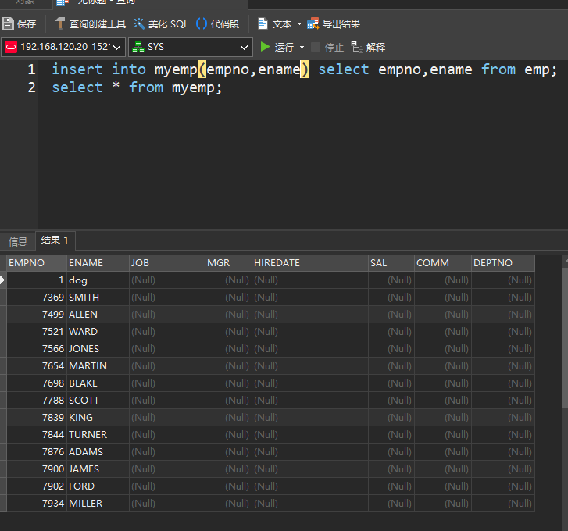
（3）为myemp表添加字段income，类型为number(4)，表示4位整数，参考P157
alter table myemp add income number(4);
select * from myemp;
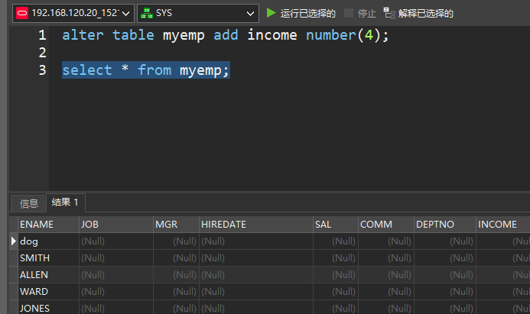
（4）修改myemp表的income字段，将其类型改为 number(6,2)，表示4位整数和2位小数
alter table myemp modify income number(6,2);
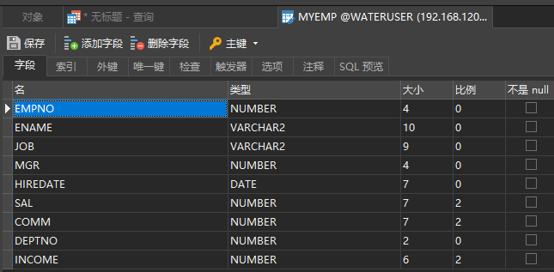
（5）修改myemp表的income字段，将其改为中文——收入
alter table myemp rename column income to 收入;

select * from myemp;
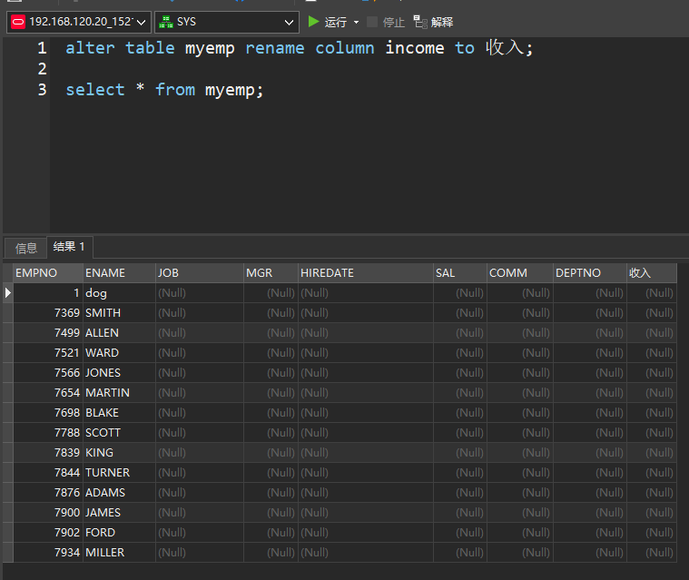
（6）删除“收入”字段
alter table myemp drop column 收入;

select * from myemp;
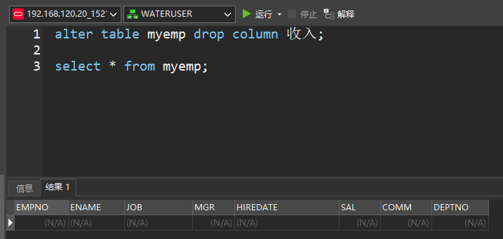
- 在emp表中，用一条语句将编号为 7369 用户的工作和所属上级换成编号为 7566 的雇员的工作和所属上级。（提示：如果子查询中返回的是空，则目标字段也更新成 NULL）参考：
https://blog.csdn.net/catoop/article/details/46670911?utm_medium=distribute.pc_relevant_bbs_down.none-task-blog-baidujs-1.nonecase&depth_1-utm_source=distribute.pc_relevant_bbs_down.none-task-blog-baidujs-1.nonecase
UPDATE emp SET(job,mgr) = (SELECT job,mgr FROM emp WHERE
empno=7566) WHERE empno=7369 ;

select * from emp;
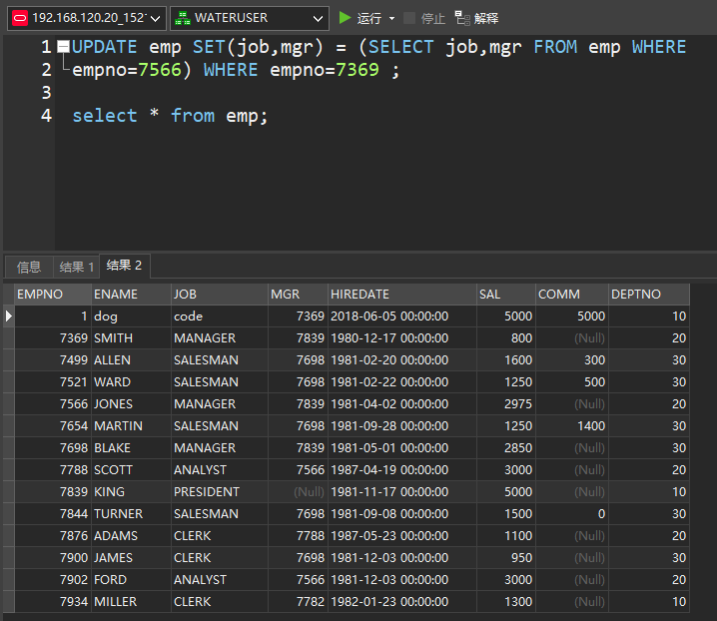
- 清空myemp表中数据，用delete和truncate两种方式
delete from myemp;
truncate table myemp;
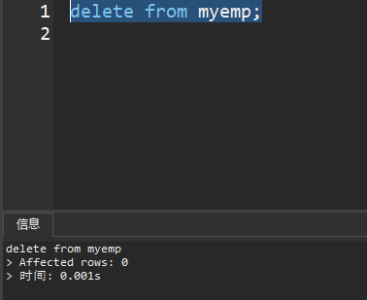
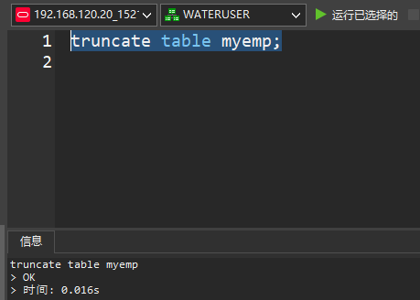
（9）删除myemp表 （只写语句不执行）
drop table myemp;

（10）重命名emp表为emp1
alter table emp rename to emp1;

select * from emp1;
